Ngày soạn | Ngày dạy | Ngày | 21/9 | 27/9 | 28/9 | 20/9 | 24/9 | 27/9
17/9/2024 |  | TT tiết theo TKB | 3 | 1 | 3 | 2 | 1 | 2
 |  | Lớp | 7A |  |  | 7C

BÀI 2: PHỐI HỢP TRONG GIAI ĐOẠN CHẠY LAO SAU XUẤT PHÁT VÀ CHẠY GIỮA QUÃNG ĐƯỜNG
(Thời lượng: 3 tiết)
I. MỤC TIÊU
1. Kiến thức
- Biết cách phối hợp trong giai đoạn chạy lao sau xuất phát và chạy giữa quãng.
2. Năng lực
- Năng lực chung:
- Hình thành, phát triển năng lực tự chủ và tự học: thông qua việc đọc thông tin trong SGK, quan sát tranh, ảnh.
- Hình thành, phát triển rất hợp tác: thông qua các hoạt động nhóm khi thực hiện phối hợp trong giai đoạn chạy lao sau xuất phát và chạy giữa quãng; các bài tập bổ trợ.
- Năng lực riêng:
- Phối hợp được trong giai đoạn chạy lao sau xuất phát và chạy giữa quãng
- Thực hiện được các bài tập bổ trợ và biết lựa chọn, tham gia các trò chơi vận động phát triển sức nhanh.
- Biết chính sửa động tác sai thông qua nghe, quan sát và tập luyện, biết điều khiển tổ, nhóm tập luyện và nhận xét kết quả tập luyện, biết vận dụng những kiến thức đã học vào hoạt động sinh hoạt, tập luyện TDTT hằng ngày.
3. Phẩm chất
- Chấp hành tốt các quy định giờ học, tự giác, nỗ lực trong tập luyện.
II. THIẾT BỊ DẠY HỌC VÀ HỌC LIỆU
1. Đối với giáo viên
- Tranh, ảnh, video phối hợp trong giai đoạn chạy lao sau xuất phát và chạy giữa quãng, các bài tập bổ trợ (nếu có).
- Phần để kẻ các vạch xuất phát, vạch đích.
- Còi, đồng hồ bấm giây để phục vụ các hoạt động tập luyện và trò chơi.
2. Đối với học sinh
- SGK.
- Dụng cụ học tập theo yêu cầu của GV.
III. TIẾN TRÌNH DẠY HỌC
A. HOẠT ĐỘNG KHỞI ĐỘNG
a. Mục tiêu: Tạo tâm thế hứng thú cho học sinh và từng bước làm quen bài học.
b. Nội dung: GV trình bày vấn đề, HS lắng nghe và thực hiện động tác khởi động.
c. Sản phẩm học tập: HS lắng nghe và tiếp thu kiến thức.
d. Tổ chức thực hiện:
HOẠT ĐỘNG CỦA GV - HS | LƯỢNG VẬN ĐỘNG |  | DỰ KIẾN SẢN PHẨM
 | TG | SL
Bước 1: GV chuyển giao nhiệm vụ học tập  - GV cho HS khởi động chung (chạy chậm; bài tập tay không, khởi động các khớp và bài tập căng cơ) và khởi động chuyên môn (chạy bước nhỏ, chạy nâng cao đùi, chạy đạp sau, chạy tăng tốc từ 15-20m).  Bước 2: HS thực hiện nhiệm vụ học tập  - HS tiếp nhận nhiệm vụ và thực hiện khởi động.  Bước 3, 4: Báo cáo, đánh giá kết quả thực hiện hoạt động  - GV nhận xét phần khởi động của HS.  - GV dẫn dắt vào bài học: Để nắm được các kiến thức lý thuyết và vận dụng chính xác, chúng ta cùng vào bài học – Bài 2: Phối hợp trong giai đoạn chạy lao sau xuất phát và chạy giữa quãng. | 1’ | 2lx8n/đt  1-2l | (HS chạy chậm; bài tập tay không, khởi động các khớp và bài tập căng cơ) và khởi động chuyên môn (chạy bước nhỏ, chạy nâng cao đùi, chạy đạp sau, chạy tăng tốc từ 15-20m).

B. HOẠT ĐỘNG HÌNH THÀNH KIẾN THỨC
Hoạt động 1: Phối hợp trong giai đoạn chạy lao sau xuất phát và chạy giữa quãng
a. Mục tiêu: HS biết thực hiện phối hợp trong giai đoạn chạy lao sau xuất phát và chạy giữa quãng
b. Nội dung: GV hướng dẫn và thị phạm động tác cho HS quan sát, thực hiện
c. Sản phẩm học tập: động tác chạy lao sau xuất phát và chạy giữa quãng
d. Tổ chức thực hiện:
HOẠT ĐỘNG CỦA GV - HS | LƯỢNG VẬN ĐỘNG |  | DỰ KIẾN SẢN PHẨM
 | TG | SL
Bước 1: GV chuyển giao nhiệm vụ học tập  - GV cho HS xem tranh, ảnh, video phối hợp trong giai đoạn chạy lao sau xuất phát và chạy giữa quảng.  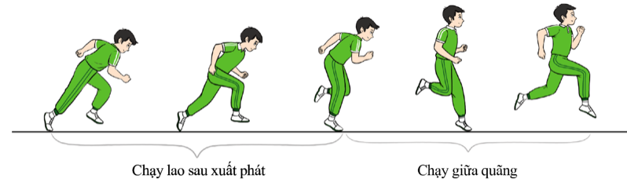  - GV thị phạm và phân tích kĩ thuật theo trình tự:  + Thị phạm toàn bộ kĩ thuật động tác.  + Thị phạm và phân tích động tác tay, chân và thân người giảm dần độ ngả thân trên, chân lăng tích cực hoạt động đưa về trước, lên trên kết hợp tăng tốc độ đạp sau. Đánh tay tích cực theo nhịp bước chạy.  - GV nêu những hoạt động không có lợi khi thực hiện phối hợp trong giai đoạn chạy lao sau xuất phát và chạy giữa quãng.  - GV tổ chức cho HS tập luyện  + GV cho HS tập bài tập bổ trợ tư thể thân người ngả về trước, tại chỗ chạy nâng cao đùi kết hợp đánh tay, sau đó chuyển sang chạy tăng tốc độ.  + GV cho HS tập bài tập bổ trợ chạy đạp sau, sau đó chuyển sang chạy tăng  + GV cho HS thực hiện ở các tư thế xuất phát cao, chạy lao sau xuất phát và chuyển sang chạy theo quán tính.  Bước 2: HS thực hiện nhiệm vụ học tập  - HS lắng nghe hướng dẫn của GV các động tác.  - HS thực hiện động tác theo hiệu lệnh của GV.  Bước 3: Báo cáo kết quả hoạt động và thảo luận  - GV yêu cầu đồng loạt HS thực hiện động tác.  - GV gọi 1-2 HS tập mẫu để HS trong lớp theo dõi, tập theo.  - GV lưu ý cho HS một số lỗi sai HS thường mắc. GV hướng dẫn HS khắc phục lỗi sai thường mắc  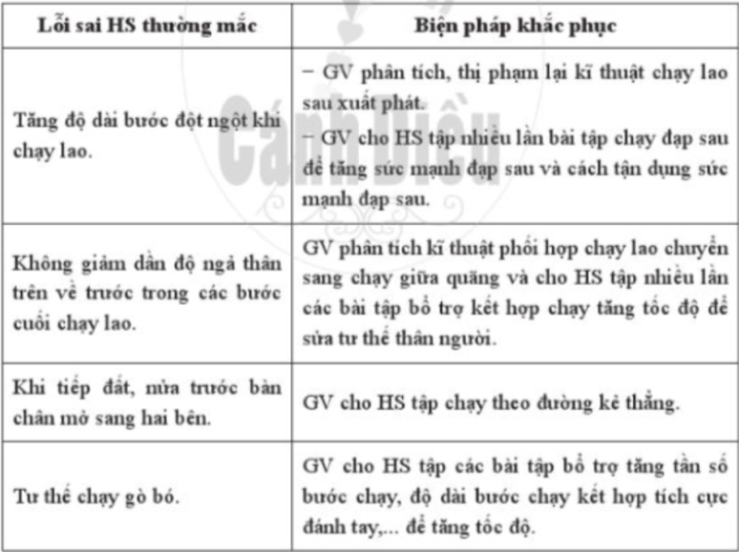  - GV cho HS tập các bài tập bổ trợ và tham gia các trò chơi vận động có phối hợp trong giai đoạn chạy lao sau xuất phát và chạy giữa quãng nhằm nâng cao hiệu quả thực hiện kĩ thuật (không bắt buộc).  + Chạy tạo đà với các bài tập bổ trợ chạy tới chạm mông (thân người đời và trước), đi lắng cháu về trước sau đó chuyển sang chạy thông tốc độ,... nhằm luyện tập khả năng biến đổi và chạy tăng tốc.  + Chạy tăng tốc đó sau đó chuyển sang chạy theo quán tính, chạy biến tốc các đoạn ngắn 25-30 m  Bước 4: Đánh giá kết quả, thực hiện nhiệm vụ học tập  GV đánh giá, nhận xét, chuẩn kiến thức, chuyển sang nội dung mới. | 3p  4p  1p | 1L  1 L  2 L  2 L  1L | Phối hợp trong giai đoạn chạy lao sau xuất phát và chạy giữa quãng  - Kết thúc giai đoạn chạy lao sau xuất phát, tốc độ đạt được cao nhất, độ ngả thân người giảm dần và chuyển sang giai đoạn chạy giữa quãng. Ở giai đoạn chạy giữa quãng phối hợp nhịp nhàng giữa tay và chân để duy trì tốc độ, chân lăng tích cực hoạt động đưa về trước, lên trên, kết hợp tăng tốc độ đạp sau, đồng thời đánh tay tích cực từ trước ra sau theo nhịp bước chạy.  - Những hoạt động không có lợi trong giai đoạn chạy lao và chạy giữa quãng cần khắc phục: Tăng độ dài bước đột ngột; không giảm dần độ ngả thân trên về trước trong các bước cuối chạy lao; khi tiếp đất, nửa trước bàn chân mở sang hai bên; tư thế chạy gò bó.

C. HOẠT ĐỘNG LUYỆN TẬP
* Nhiệm vụ 1: Luyện tập phối hợp trong giai đoạn xuất phát cao và chạy lao sau xuất phát
Bài tập: Tại chỗ chạy nâng cao đài với tốc độ nhanh, sau đó chuyển thành chạy tăng tốc độ từ 15 – 20 m
a. Mục tiêu: Giúp HS đưa cơ thể vào từ thể chạy lao; tạo đà cho các bước chạy tiếp theo; tập luyện khả năng tập trung khi chuyển từ giai đoạn chạy lao sau xuất phát sang chạy giữa quãng.
b. Nội dung: Chuẩn bị: Sân tập bằng phẳng, đường chạy có độ dài trên 30 m và thực hiện động tác tại chỗ chạy nâng cao đài với tốc độ nhanh, sau đó chuyển thành chạy tăng tốc độ từ 15 – 20 m.
c. Sản phẩm học tập: HS thực hiện đúng động tác
d. Tổ chức thực hiện:
HOẠT ĐỘNG CỦA GV - HS | LƯỢNG VẬN ĐỘNG |  | DỰ KIẾN SẢN PHẨM
 | TG | SL
Bước 1: GV chuyển giao nhiệm vụ học tập  - GV giao nhiệm vụ cho HS  + Chuẩn bị: Sân tập bằng phẳng, đường chạy có độ dài trên 30 m.  + Thực hiện: HS đúng hai chân song song rộng bằng vai, hai tay thả lỏng, mất nhìn thẳng, đổ người về phía trước, tại chỗ thực hiện chạy nâng cao đùi với tốc độ nhanh, sau đó chạy tăng tốc độ từ 15 – 20 m theo tin hiệu của GV.  Bước 2: HS thực hiện nhiệm vụ học tập  - HS tiếp nhận, thực hiện nhiệm vụ.  Bước 3: Báo cáo kết quả hoạt động và thảo luận  - HS luyện tập và thực hiện động tác theo hướng dẫn  - Tập luyện cá nhân, theo cặp hoặc theo nhóm.  - Bài tập tthực hiện từ 2 – 3 lần,  Bước 4 : Đánh giá kết quả thực hiện hoạt động  - GV nhận xét, kết luận. | 3-4’  1’ | 1-2l | Thực hiện: HS đúng hai chân song song rộng bằng vai, hai tay thả lỏng, mất nhìn thẳng, đổ người về phía trước, tại chỗ thực hiện chạy nâng cao đùi với tốc độ nhanh, sau đó chạy tăng tốc độ từ 15 – 20 m theo tin hiệu của GV.

Bài tập: Chạy đạp sau với tốc độ nhanh từ 10 – 15 m, sau đó chuyển thành chạy theo quán tính từ 15 – 20 m
a. Mục tiêu: Giúp HS đưa cơ thể vào ta thể chạy lao; tạo đà cho giai đoạn chạy tăng tốc; tập luyện khả năng tập trung khi chuyển từ giai đoạn chạy lao sang chạy giữa quãng
b. Nội dung: Chuẩn bị: Sân tập bằng phẳng, đường chạy có độ dài trên 30 m và thực hiện động tác.
c. Sản phẩm học tập: HS thực hiện đúng động tác
d. Tổ chức thực hiện:
HOẠT ĐỘNG CỦA GV - HS | LƯỢNG VẬN ĐỘNG |  | DỰ KIẾN SẢN PHẨM
 | TG | SL
Bước 1: GV chuyển giao nhiệm vụ học tập  - GV giao nhiệm vụ cho HS  + Chuẩn bị: Sân tập bằng phẳng, đường chạy có độ dài trên 30 m.  + Thực hiện: HS đứng chân trước chân sau hoặc hai chân song song rộng bằng vai, hai tay thả lỏng, mắt nhìn thẳng, thực hiện chạy đạp sau với tốc độ thành từ 10 – 15 m, sau đó chạy tăng tốc độ từ 15 – 20 m theo tín hiệu của GV.  Bước 2: HS thực hiện nhiệm vụ học tập  - HS tiếp nhận, thực hiện nhiệm vụ.  Bước 3: Báo cáo kết quả hoạt động và thảo luận  - HS luyện tập và thực hiện động tác chạy đạp sau với tốc độ thành từ 10 – 15 m, sau đó chạy tăng tốc độ từ 15 – 20 m theo tín hiệu của GV  - Tập luyện cả nhân, theo cặp hoặc theo nhóm.  Bước 4 : Đánh giá kết quả thực hiện hoạt động  - GV nhận xét, kết luận. |  | 2-3l  2-3l  1-2l | + Thực hiện: HS đứng chân trước chân sau hoặc hai chân song song rộng bằng vai, hai tay thả lỏng, mắt nhìn thẳng, thực hiện chạy đạp sau với tốc độ thành từ 10 – 15 m, sau đó chạy tăng tốc độ từ 15 – 20 m theo tín hiệu của GV.

Bài tập: Xuất phát cao, chạy lao và chạy theo quán tính từ 25 - 30 m
a. Mục tiêu: Giúp HS nâng cao khả năng phối hợp trong giai đoạn xuất phát cao, chạy lao sau xuất phát và chạy giữa quãng.
b. Nội dung: Chuẩn bị: sân tập bằng phẳng, đường chạy có độ dài trên 30m.
c. Sản phẩm học tập: HS thực hiện đúng động tác
d. Tổ chức thực hiện:
HOẠT ĐỘNG CỦA GV - HS | LƯỢNG VẬN ĐỘNG |  | DỰ KIẾN SẢN PHẨM
 | TG | SL
Bước 1: GV chuyển giao nhiệm vụ học tập  - GV giao nhiệm vụ cho HS  - Chuẩn bị: sân tập bằng phẳng, đường chạy có độ dài trên 30m.  - Thực hiện HS xuất phát cao, chạy lao sau đó chuyển sang chạy theo quán tỉnh từ 25 – 30 m.  Bước 2: HS thực hiện nhiệm vụ học tập  - HS tiếp nhận, thực hiện nhiệm vụ.  - Thực hiện bài tập từ thời gian nghỉ giữa các lần tập từ3 – 4 phút  Bước 3: Báo cáo kết quả hoạt động và thảo luận  - HS luyện tập và thực hiện động tác theo hướng dẫn  - Tập luyện cá nhân, theo cặp hoặc theo nhóm.  Bước 4 : Đánh giá kết quả thực hiện hoạt động  - GV nhận xét, kết luận. | . | 2 – 3 lần, | Thực hiện HS xuất phát cao, chạy lao sau đó chuyển sang chạy theo quán tỉnh từ 25 – 30 m.

* Nhiệm vụ 2: Bài tập phát triển sức mạnh chân
Bài tập: Bật nhảy tách, chụm chân
a. Mục tiêu: Giúp HS phát triển sức mạnh chân
b. Nội dung:
- Chuẩn bị: GV cho HS trong lớp xếp theo hàng ngang.
- Thực hiện động tác bật nhảy tách, chụm chân
c. Sản phẩm học tập: HS thực hiện đúng động tác
d. Tổ chức thực hiện:
HOẠT ĐỘNG CỦA GV - HS | LƯỢNG VẬN ĐỘNG |  | DỰ KIẾN SẢN PHẨM
 | TG | SL
Bước 1: GV chuyển giao nhiệm vụ học tập  - GV giao nhiệm vụ cho HS  + Chuẩn bị: GV cho HS trong lớp xếp theo hàng ngang.  + Thực hiện HS đứng thẳng, hai chân sát nhau, tay co tự nhiên, dùng nửa trước bàn chân bật tách hai chân sang ngang, sau đó bật thu hai chân về sát nhau  Bước 2: HS thực hiện nhiệm vụ học tập  - HS tiếp nhận, thực hiện nhiệm vụ.  Bước 3: Báo cáo kết quả hoạt động và thảo luận  - HS luyện tập và thực hiện động tác bật nhảy tách, chụm chân.  - Tập luyện cá nhân, theo cặp hoặc theo nhóm.  Bước 4: Đánh giá kết quả thực hiện hoạt động  - GV nhận xét, kết luận. |  | 2-3l  2-3l | 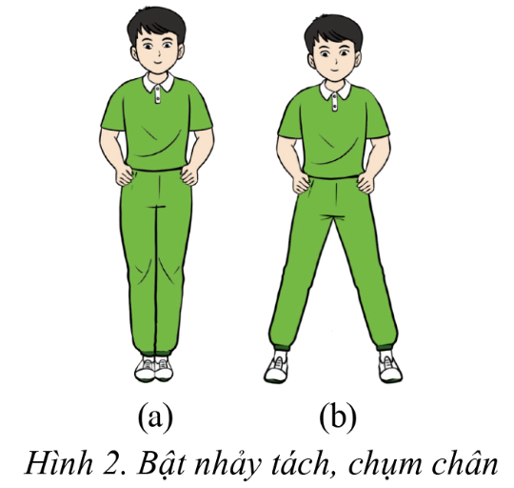

Bài tập: Tại chỗ đạp sau có điểm tì tay
a. Mục tiêu: Giúp HS phát triển sức mạnh chân
b. Nội dung:
- Bức tường (hoặc mặt phẳng đứng) để tì tay,
- GV cho HS trong lớp xếp theo hàng ngang, đứng đối diện với bức tường.
c. Sản phẩm học tập: HS thực hiện đúng động tác
d. Tổ chức thực hiện:
HOẠT ĐỘNG CỦA GV - HS | LƯỢNG VẬN ĐỘNG |  | DỰ KIẾN SẢN PHẨM
 | TG | SL
Bước 1: GV chuyển giao nhiệm vụ học tập  - GV giao nhiệm vụ cho HS  + Chuẩn bị:  - Bức tường (hoặc mặt phẳng đứng) để tì tay,  - GV cho HS trong lớp xếp theo hàng ngang, đứng đối diện với bức tường.  + Thực hiện: HS đúng chân trước chân sau, hai tay tì vào điểm cố định, thân người hơi đổ về trước, giữ tay cố định thực hiện chạy đạp sau tại chỗ với tốc độ nhanh dần. Khi chạy, tiếp xúc đất bằng nửa trước bàn chân .- Các bài tập trên thực hiện liên tục từ 15 – 20 giây, thời gian nghỉ giữa các lần tập từ 3 – 4 phút. GV có thể linh hoạt lựa chọn lượng vận động và quãng nghỉ phù hợp với đặc điểm của HS.  Bước 2: HS thực hiện nhiệm vụ học tập  - HS tiếp nhận, thực hiện nhiệm vụ.  Bước 3: Báo cáo kết quả hoạt động và thảo luận  - HS luyện tập và thực hiện động tác theo hướng dẫn  - Tập luyện cá nhân, theo cặp hoặc theo nhóm.  Bước : Đánh giá kết quả thực hiện hoạt động  - GV nhận xét, kết luận. | 15’’/lần | 2-3l  2-3l | 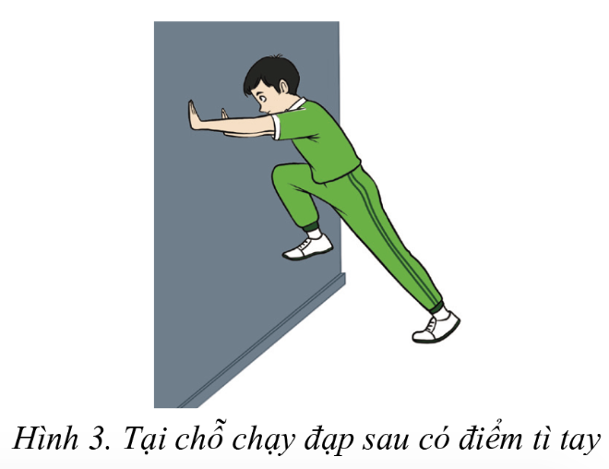

* Nhiệm vụ 3: Trò chơi vận động phát triển nhanh
a. Mục tiêu: giúp HS phát triển sức nhanh.
b. Nội dung: Nghe giáo viên hướng dẫn, học sinh thực hiện
c. Sản phẩm học tập: HS thực hiện đúng động tác
d. Tổ chức thực hiện:
HOẠT ĐỘNG CỦA GV - HS | LƯỢNG VẬN ĐỘNG |  | DỰ KIẾN SẢN PHẨM
 | TG | SL
Bước 1: GV chuyển giao nhiệm vụ học tập  - GV giao nhiệm vụ cho HS: GV tổ chức trò chơi: Ai nhanh hơn  Bước 2: HS thực hiện nhiệm vụ học tập  - HS tiếp nhận, chuẩn bị và thực hiện nhiệm vụ.  Bước 3: Báo cáo kết quả hoạt động và thảo luận  - HS tham gia trò chơi Ai nhanh hơn.  Bước : Đánh giá kết quả thực hiện hoạt động  - GV nhận xét, kết luận. |  | 1-2l | + Chuẩn bị: Chia học sinh trong lớp thành hai đội đều nhau, đứng thành hai hàng ngang đối diện nhau. Học sinh điểm số từ một cho đến hết theo từng hàng.  + Cách chơi: Khi  có hiệu lệnh bắt đầu, các thành viên trong hàng theo số được gọi chạy một vòng quanh hàng và quay về vị trí ban đầu. Người về vị trí ban đầu nhanh hơn sẽ thắng lượt chơi đó, nếu hai người cùng về một lúc thì lượt chơi đó sẽ hoà. Số lượt chơi từ 3 – 5 lần. Đội có nhiều lượt thắng hơn sẽ thắng cuộc.  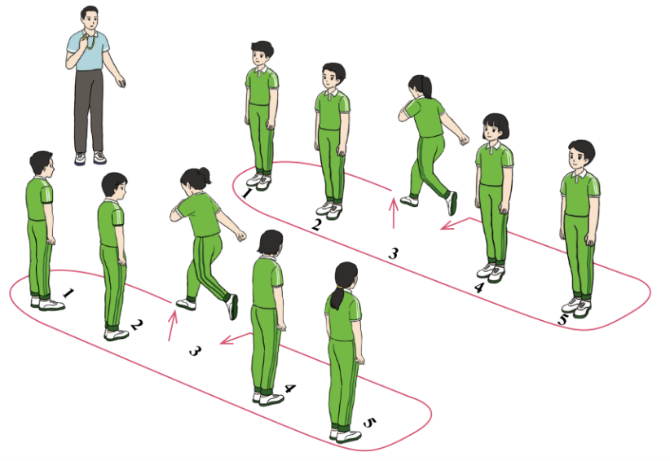

D. HOẠT ĐỘNG VẬN DỤNG
a. Mục tiêu: Giúp GV đánh giá kết quả tiếp thu kiến thức của HS đối với nội dung phối hợp trong giai đoạn chạy lao sau xuất phát và chạy giữa quãng; đồng thời định hướng vận dụng phối hợp giai đoạn chạy lao sau xuất phát và chạy giữa quãng vào thực tiễn cuộc sống và hoạt động tập luyện TDTT hằng ngày.
b. Nội dung:
(1) Em hãy cho biết hiệu quả của việc thực hiện phối hợp trong giai đoạn chạy lao sau xuất phát và chạy giữa quãng phụ thuộc vào yếu tố nào.
(2) Em hãy nêu những hoạt động cần tránh khi phối hợp trong giai đoạn chạy lao sau xuất phát và chạy giữa quãng.
(3) Vận dụng phối hợp trong giai đoạn chạy lao sau xuất phát và chạy giữa quãng ở các môn thể thao như: Bóng đá, Bóng rổ, Bóng ném,...
c. Sản phẩm học tập: HS thực hiện đúng động tác
d. Tổ chức thực hiện:
HOẠT ĐỘNG CỦA GV - HS | LƯỢNG VẬN ĐỘNG |  | DỰ KIẾN SẢN PHẨM
 | TG | SL
Bước 1: GV chuyển giao nhiệm vụ học tập  - GV giao nhiệm vụ cho HS  (1) Em hãy cho biết hiệu quả của việc thực  hiện phối hợp trong giai đoạn chạy lao sau xuất phát và chạy giữa quãng phụ thuộc vào yếu tố nào.  (2) Em hãy nêu những hoạt động cần tránh khi phối hợp trong giai đoạn chạy lao sau xuất phát và chạy giữa quãng.  (3) Vận dụng phối hợp trong giai đoạn chạy lao sau xuất phát và chạy giữa quãng ở các môn thể thao như: Bóng đá, Bóng rổ, Bóng ném,...  Bước 2: HS thực hiện nhiệm vụ học tập  - HS tiếp nhận, thực hiện nhiệm vụ.  Bước 3: Báo cáo kết quả hoạt động và thảo luận  - HS luyện tập và thực hiện động tác theo hướng dẫn  Bước 4: Đánh giá kết quả thực hiện hoạt động  - GV nhận xét, kết luận.  - GV hướng dẫn cho HS thả lỏng, hồi tĩnh. | 2-3’  1’  1’ |  | Gợi ý: Hiệu quả của việc thực hiện phối hợp trong giai đoạn chạy lao sau xuất phát và chạy giữa quảng phụ thuộc vào các yếu tố:  - Độ ngả thân người. Sự phối hợp nhịp nhàng giữa tay và chân để duy trì tốc độ, chân lăng tích cực hoạt động đưa về trước, lên trên, kết hợp tăng độ đạp sau.  - Tư thể chạy không gò bó.  Gợi ý: GV xem nội dung phân tích “Phối hợp trong giai đoạn chạy lao sau xuất phát và chạy giữa quãng" trang 10 SGK.

E. HOẠT ĐỘNG KẾT THÚC
* Mục tiêu:
- Học sinh biêt cách đưa cơ thể về trạng thái ban đầu.
- Học sinh biêt cách định hướng tự học và luyện tập ở nhà
* Sản phẩm:
- SP1: Cơ thể được hồi phục sau luyện tập.
- SP2: Phẩm chất, năng lực hình thành ở HS.
* Tổ chức thực hiện:
HOẠT ĐỘNG CỦA GV - HS | LƯỢNG VẬN ĐỘNG |  | DỰ KIẾN SẢN PHẨM
 | TG | SL
Bước 1: Chuyển giao nhiệm vụ học tập  - Hướng dẫn HS thực hiện thả lỏng; nhận xét giờ học  - Hướng dẫn HS sử dụng SGK để tự tập luyện (buổi học sau mời 1 - 2 HS thực hiện kĩ thuật động tác).  Bước 2:Thực hiện nhiệm vụ học tập  - HS thực hiện các động tác thả lỏng, hồi tĩnh  - HS chú ý lắng nghe.  - Hướng dẫn tập luyện ở nhà | 3 phút  2 phút |  | * Hồi tĩnh:  - Thả lỏng cơ toàn thân  (nên sử dụng âm nhạc làm nền khi học sinh thả lỏng)  * Nhận xét và hướng dẫn tự tập luyện ở nhà:  - Ưu điểm; Hạn chế cần khắc phục  - HS tiếp nhận bài tập của GV:  +Luyện tập các động tác đã học  +Chuẩn bị cho nội dung bài học tiết sau

.

